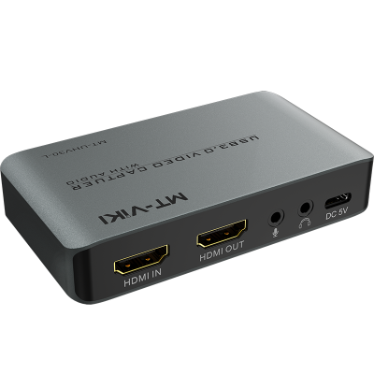
MAXON MT-UHV30-L USB 3.0

Устройство захвата видео HDMI USB3.0 - может захватывать сигнал HDMI 4K @ 60 Гц, с разделением звука и преобразованием HDMI в USB.

Устройство видео захвата HDMI USB3.0 отличается простотой установки, удобством переноски, отличной производительностью и хорошей совместимостью. Оно может захватывать сигнал HDMI 4K 60 Гц. Совместимость с Windows, Linux, MacOS, где чипсеты USB3.0 (Intel, Renesas и т.д.) и PCle Gen1.1 x1 расширяют порт USB3.0. Захват HDMI соответствует стандарту UAC. Драйвер и настройка не нужны. Поддержка Plug and play - подключи и работай.

Функции:

- Входное разрешение до 4K@30Hz, поддержка HDCP.
- Выходное разрешение до 4K@30Hz.
- Разрешение записи поддерживает 4K@30Hz.
- Поддержка записи: 480i, 480p, 576p, 720p, 1080i, 1080p, 4K@30Hz.
- Операционная система которая поддерживает устройство: Windows 7, 8, 8.1, 10, Linux, Mac.
- Поддержка UVC, UAC.
- Разделенный вход подключения микрофонного входа и HDMI аудио.

Рекомендованные характеристики компьютера, для корректной работы устройства:
Система: Windows®10/ Windows 8.1/ Windows 7 (SP1)
Процессор: Intel®CoreTMi5- 4440 3.10GHz или выше
Видеокарта: NVIDIA® GeForce® GTX660 или выше
Оперативная память: 4 ГБ ddr4 (рекомендуется 8 ГБ)

Внешний вид устройства и описание портов:
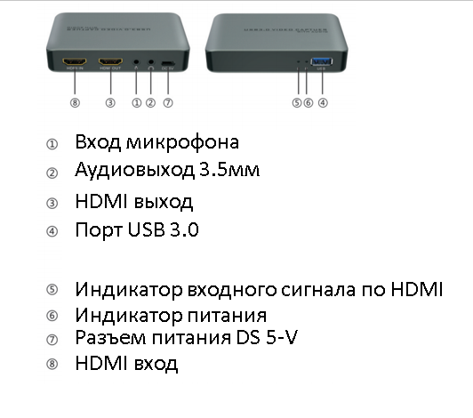
Способ подключения:
